Санкт-Петербургский политехнический университет Петра Великого
Институт компьютерных наук и кибербезопасности
Высшая школа компьютерных технологий и информационных систем

Отчёт по лабораторной работе Lab2_Z1
по дисциплине «Проектирование реконфигурируемых гибридных вычислительных систем»

Выполнил студент гр.
Салимли А. М.
(подпись)

Преподаватель: Антонов А.П.
(подпись)

“___” _____________ 2025 г.

Санкт-Петербург
2025 г.
ОГЛАВЛЕНИЕ

СПИСОК РИСУНКОВ 2
ЗАДАНИЕ 3
ИСХОДНЫЙ КОД ФУНКЦИИ 6
ИСХОДНЫЙ КОД ТЕСТА 7
ИСХОДНЫЙ КОД КОМАНДНОГО ФАЙЛА 8
ОСНОВНАЯ ЧАСТЬ РАБОТЫ 9
Блочные интерфейсные сигналы и сигналы для возвращаемого значения 9
Временные диаграммы 11
Сравнение аппаратных затрат 12
Сравнение результатов планирования 13
Port-Level протоколы 13
ВЫВОДЫ 16

СПИСОК РИСУНКОВ
Рисунок 1. Исходный код функции 6
Рисунок 2. Заголовочный файл 6
Рисунок 3. Исходный код теста 7
Рисунок 4. Исходный код командного файла 8
Рисунок 5. Блочные интерфейсные сигналы для sol1 9
Рисунок 6. Блочные интерфейсные сигналы для sol2 10
Рисунок 7. Сигналы для возвращаемого значения sol1 10
Рисунок 8. Сигналы для возвращаемого значения sol2 11
Рисунок 9. Временная диаграмма для sol1 11
Рисунок 10. Временная диаграмма для sol2 12
Рисунок 11. Сравнение аппаратных затрат решений 12
Рисунок 12. Schedule viewer для sol1 13
Рисунок 13. Schedule viewer для sol2 13
Рисунок 14. Port-level протоколы для sol1 14
Рисунок 15. Port-level протоколы для sol2 14
Рисунок 16. Часть сравнения отчётов sol1 и sol2 16

ЗАДАНИЕ
- Создайте на языке С++ (не обязательно использовать Vitis, вместо него можно использовать любое IDE):
  - файл lab2_z1.h (пример файла на Си - в приложении и в папке C:\Xilinx_trn\HLS2025\labs\lab2\lab2_z1\source\C_Exmpl) и сохраните его в папке C:\Xilinx_trn\HLS2025\labs\lab2\lab2_z1\source
  - файл c описанием функции - файл lab2_z1.cpp (пример файла на Си - в приложении и в папке C:\Xilinx_trn\HLS2025\labs\lab2\lab2_z1\source\C_Exmpl) и сохраните его в папке C:\Xilinx_trn\HLS2025\labs\lab2\lab2_z1\source
    - Файл lab2_z1.cpp должен появиться в разделе Source
  - файл c описанием теста - файл lab2_z1_test.cpp (пример файла на Си - в приложении и в папке C:\Xilinx_trn\HLS2025\labs\lab2\lab2_z1\source\C_Exmpl) и сохраните его в папке C:\Xilinx_trn\HLS2025\labs\lab2\lab2_z1\source
    - Файл lab2_z1_test.cpp должен появиться в разделе Test Bench
    - должен обеспечивать
      - запуск функции 3 раза,
      - заполнение данных случайными числами.
      - Очистку *res между запусками функции
      - проверку правильности вычисленного результата и формирование признака успешного/неуспешного выполнения для каждого запуска функции,
- Отладьте функцию и тест (при неправильном результате в любом из запусков функции должен сообщать об ошибке).
- Создайте скрипт lab2_z1.tcl (сохраните его в папке C:\Xilinx_trn\HLS2025\labs\lab2\lab2_z1) автоматизирующий процесс:
  - Создания проекта lab2_z1,
      - Микросхема: xa7a12tcsg325-1Q
      - Период тактового сигнала: 8нс, uncertainty 1нс.
  - Подключения файла lab2_z1.cpp, lab2_z1.h (папка source ),
  - Подключения файла lab2_z1_test.cpp (папка source),
  - Си моделирования
  - Создания решений
    - sol1,
      - Block Level I/O interface по умолчанию
      - Синтез
      - С/RTL cosimulation (с опцией полной трассировки)
    - sol2,
      - Block Level I/O interface ap_ctrl_none
        - Для упрощения – пример задания:
          - set_directive_interface -mode ap_ctrl_none "lab2_z1"
      - Синтез
      - С/RTL cosimulation (с опцией полной трассировки)
- Отладьте и проверьте работу созданного скрипта.
- После выполнения скрипта откройте GUI
- Убедитесь, что созданы все решения
- Задание 1:
  - Для решения sol1 выпишите созданные блочные интерфейсные сигналы + сигналы для возвращаемого значения
  - Сделайте снимок экрана временной диаграммы, поясняющий работу сигналов блочного интерфейса, включая возвращаемое значение.
- Задание 2:
  - Для решения sol2 выпишите созданные блочные интерфейсные сигналы + сигналы для возвращаемого значения
  - Сделайте снимок экрана временной диаграммы, поясняющий работу сигналов блочного интерфейса, включая возвращаемое значение.
- Задание 3:
  - В чем отличия и сходства блочных интерфейсов решений sol1 и sol2
- Задание 4:
  - Используя средства HLS сравните для решений sol1 и sol2
    - аппаратные затраты
    - результаты планирования (Schedule viewer)
- Задание 5:
  - Для решения sol1 и sol2 выпишите использованные Port-Level протоколы (тип передаваемого параметра – использованный протокол). Объясните почему были выбраны именно эти протоколы.

ИСХОДНЫЙ КОД ФУНКЦИИ
Исходный код синтезируемой функции приведён на Рисунок 1.
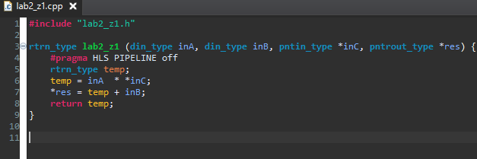
Рисунок 1. Исходный код функции
Типы входных и выходных переменных определены в заголовочном файле (Рисунок 2).
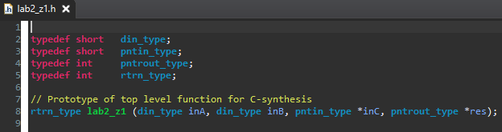
Рисунок 2. Заголовочный файл

ИСХОДНЫЙ КОД ТЕСТА
Исходный код теста для проверки функции приведен на Рисунок 3. Тест обеспечивает проверку корректной работы функции.
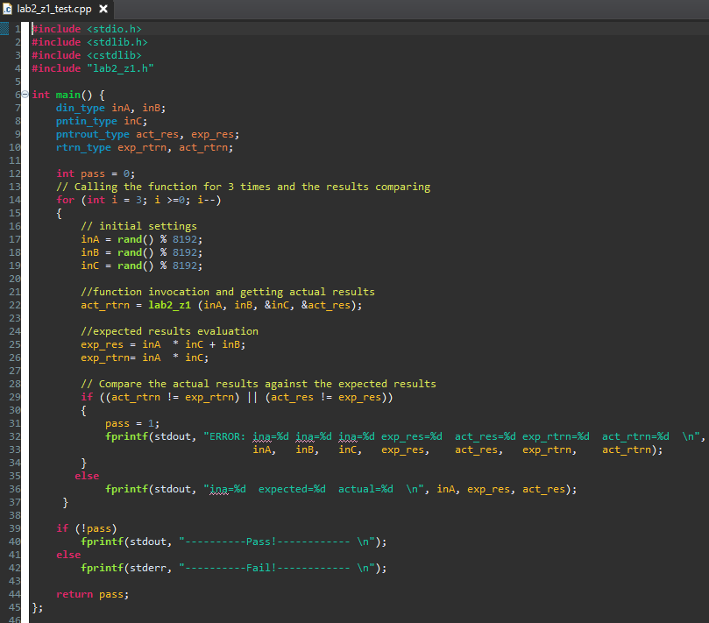
Рисунок 3. Исходный код теста

ИСХОДНЫЙ КОД КОМАНДНОГО ФАЙЛА
Исходный код командного файла представлен на Рисунок 4. Скрипт создаёт новый проект (open_project -reset), добавляет исходный файл с описанием функции (add_files ./source/lab2_z1.cpp) и задаёт верхний модуль (set_top lab2_z1), после чего подключает тестовый файл (add_files -tb ./source/lab2_z1_test.cpp). Затем он открывает решение sol1 (open_solution -reset sol1), задаёт целевое устройство (set_part), параметры тактирования (create_clock, set_clock_uncertainty), выполняет моделирование на уровне C (csim_design -clean), синтез (csynth_design) и косимуляцию (cosim_design). После этого скрипт создаёт второе решение sol2 с теми же параметрами устройства и тактирования, но добавляет директивы конвейеризации (set_directive_pipeline) и интерфейс без управляющего порта (set_directive_interface), затем повторяет шаги синтеза и косимуляции.
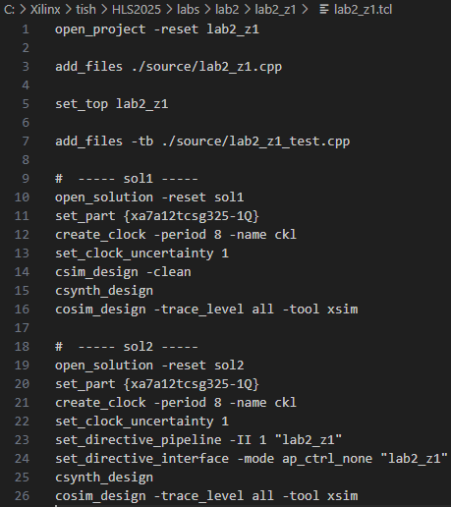
Рисунок 4. Исходный код командного файла

ОСНОВНАЯ ЧАСТЬ РАБОТЫ

Блочные интерфейсные сигналы и сигналы для возвращаемого значения
На Рисунке 5 представлены интерфейсные сигналы решения sol1. В этом решении используется стандартный протокол верхнего уровня управления ap_ctrl_hs. Он формирует типичные для блоков HLS сигналы управления: ap_start, ap_done, ap_idle и ap_ready, которые обеспечивают синхронизацию начала и завершения работы модуля. Также присутствуют сигналы тактирования (ap_clk) и сброса (ap_rst), необходимые для синхронизации и инициализации работы блока.

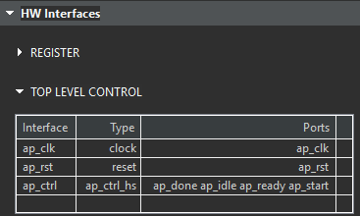
Рисунок 5. Блочные интерфейсные сигналы для sol1
На Рисунке 6 представлены интерфейсные сигналы решения sol2. В этом решении интерфейс управления изменен на ap_ctrl_none, поэтому в нем отсутствуют сигналы ap_start, ap_done, ap_idle и ap_ready, остаются только ap_clk и ap_rst. Это означает, что модуль начинает работу автоматически с приходом тактового сигнала и не требует внешнего управления для запуска.
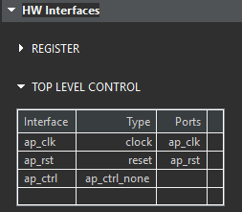
Рисунок 6. Блочные интерфейсные сигналы для sol2
Сигналы для возвращаемого значения показаны на Рисунке 7 (для sol1) и Рисунке 8 (для sol2). Видно, что интерфейсы входных и выходных данных идентичны для обоих решений. В обоих случаях аргументы функции (inA, inB, inC, res) сопоставляются с аппаратными портами, имеющими соответствующие имена. Результат вычислений передается через порт res. Сигнал res_ap_vld указывает на готовность данных. Возвращаемое значение функции (переменная temp типа int) подается на аппаратный порт ap_return.

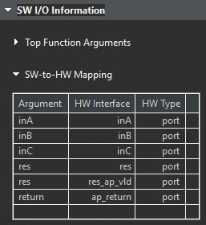
Рисунок 7. Сигналы для возвращаемого значения sol1
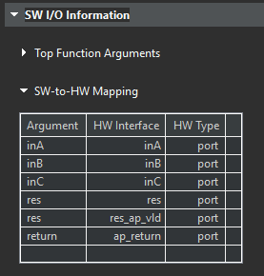
Рисунок 8. Сигналы для возвращаемого значения sol2

Временные диаграммы
Временные диаграммы представлены на Рисунок 9 (для sol1) и Рисунок 10 (для sol2).
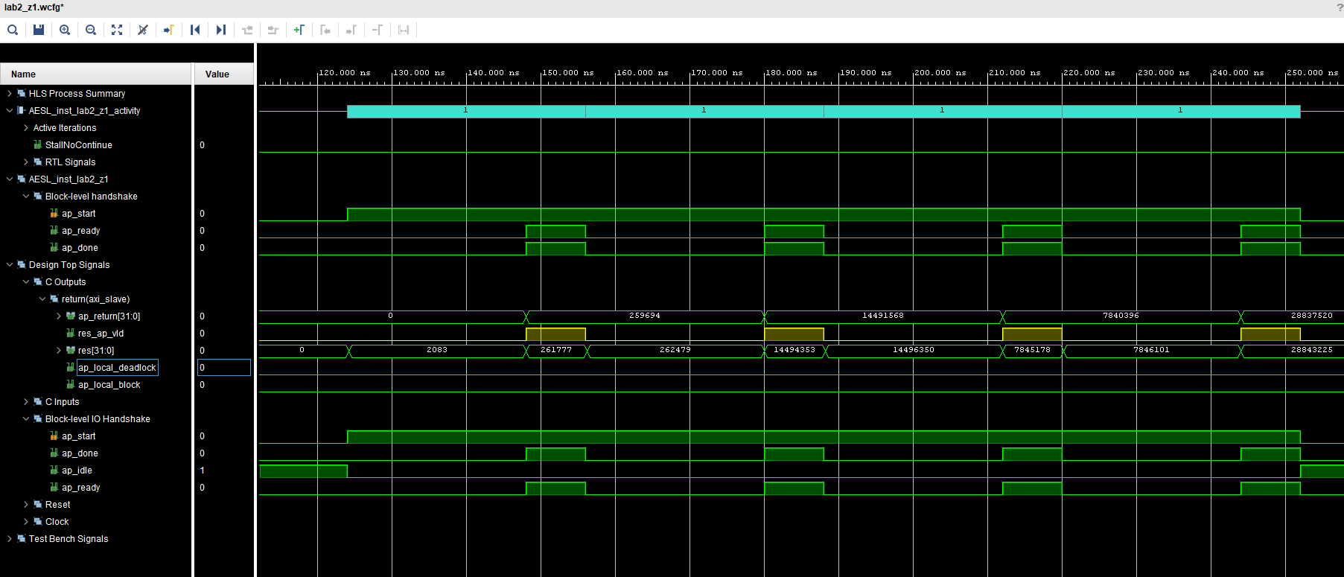
Рисунок 9. Временная диаграмма для sol1
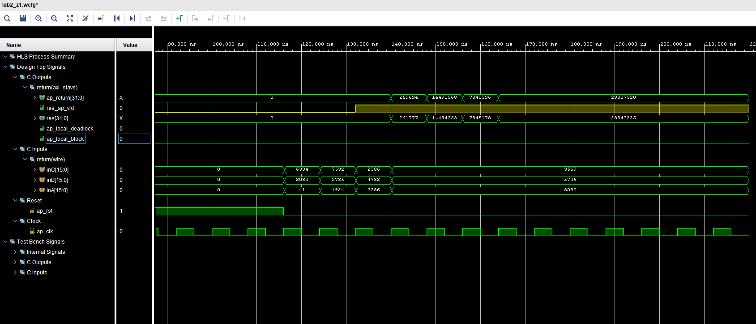
Рисунок 10. Временная диаграмма для sol2

Сравнение аппаратных затрат
Таблица со сравнением аппаратных затрат решений представлена на Рисунок 11.
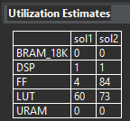
Рисунок 11. Сравнение аппаратных затрат решений

Сравнение результатов планирования
Результаты планирования для sol1 представлены на Рисунок 12.

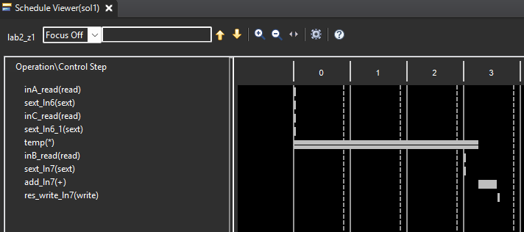
Рисунок 12. Schedule viewer для sol1
Результаты планирования для sol2 представлены на Рисунок 13.

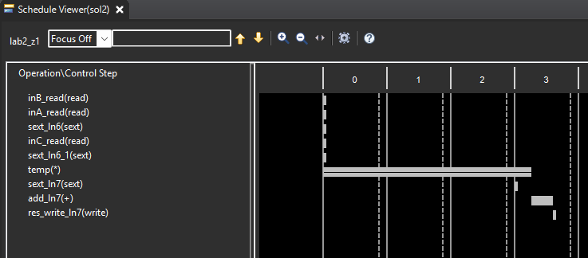
Рисунок 13. Schedule viewer для sol2

Port-Level протоколы
Протоколы для sol1 представлены на Рисунок 14, для sol2 на Рисунок 15. Видно, что они совпадают для обоих решений.
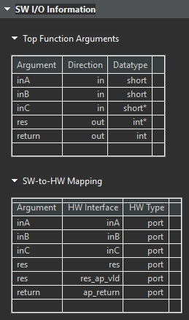
Рисунок 14. Port-level протоколы для sol1
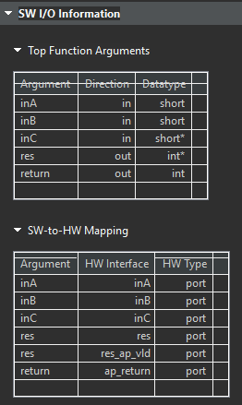
Рисунок 15. Port-level протоколы для sol2
Для параметров inA, inB, inC типа short используется протокол ap_none, что означает их передачу в модуль без дополнительных сигналов синхронизации или подтверждения готовности. Эти порты считываются синхронно с тактовым сигналом.

Для параметра res типа int используется протокол ap_vld, при котором вместе с основным выходным сигналом формируется дополнительный выходной сигнал res_ap_vld, указывающий на готовность данных.

Параметр return (возвращаемое значение функции) типа int передается через порт ap_return с использованием протокола ap_none.

ВЫВОДЫ
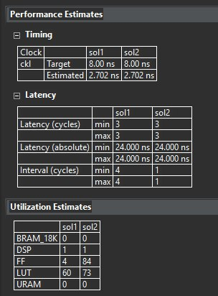
Рисунок 16. Часть сравнения отчётов sol1 и sol2
Результаты синтеза показывают, что оба решения (sol1 и sol2) имеют одинаковую задержку (latency = 3 такта). Однако наблюдается значительное различие в потреблении аппаратных ресурсов: количество триггеров (FF) увеличилось с 4 для sol1 до 84 для sol2, число логических элементов LUT — с 60 до 73. Рост аппаратных затрат в sol2 связан с использованием интерфейса ap_ctrl_none, при котором модуль работает без управляющих сигналов. При конвейеризации требуется дополнительная логика для организации передачи данных между стадиями, а отсутствие управляющих сигналов частично компенсируется увеличением числа управляющих триггеров и LUT.

Несмотря на больший расход ресурсов, sol2 обладает преимуществом в потенциальной производительности при многократном или непрерывном использовании, поскольку интервал между запусками (interval) сокращен и составляет 1 такт вместо 4 у sol1.

